北京邮电大学网络空间安全学院

实验报告

实验名称： 信号处理基础

实验完成人学号： 2020211919

实验完成人姓名： 林于翔

1. 实验目的

(1) 掌握基于python 的数字音频及图片常用操作方法

(2) 了解音频和图像变换系数特点，掌握离散余弦和时空域基本操作

(3) 了解LSB 隐写技术原理，掌握LSB 隐写及提取基本操作

1. 实验环境

(1) macOS Ventura 13.2.1

(2) Python3.9

(3) 图像文件

(4) 音频文件

1. 实验步骤和结果
2. 选取文件夹中的图片“test.bmp”，将其转为灰度图。

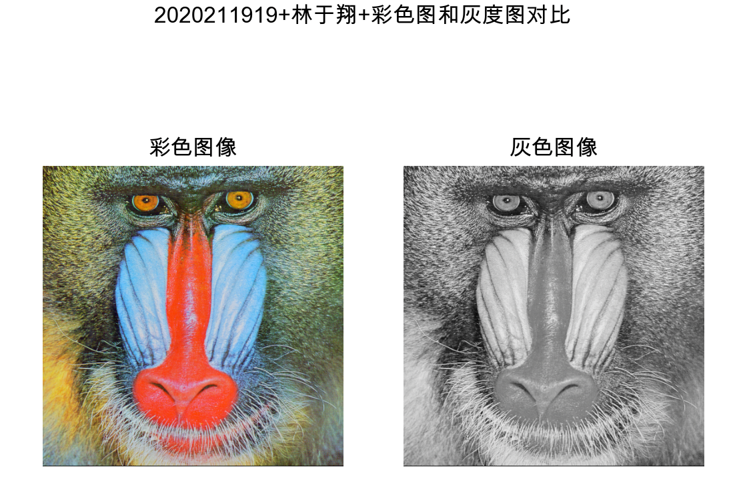

图1

2. 在灰度图中使用LSB 隐写技术隐藏秘密信息“BUPT（大

写），嵌入的位置是从第一个像素开始，顺序嵌入（嵌入

多少个比特？）。要求将BUPT 的ASCII 码值转成二进制的bit 位输出，截图插入到实验报告中，应该是32bit 的秘密信息。



图2



图3

1. 对比隐写前后的图像，在屏幕中一行两列输出。第一行第一列输出原始灰度图，标注的名称为“载体图像”，第一行第二列为嵌入秘密信息后的图像，标注的名称为“携密图像”。同时这个输出的名称为本人的学号**+**姓名。

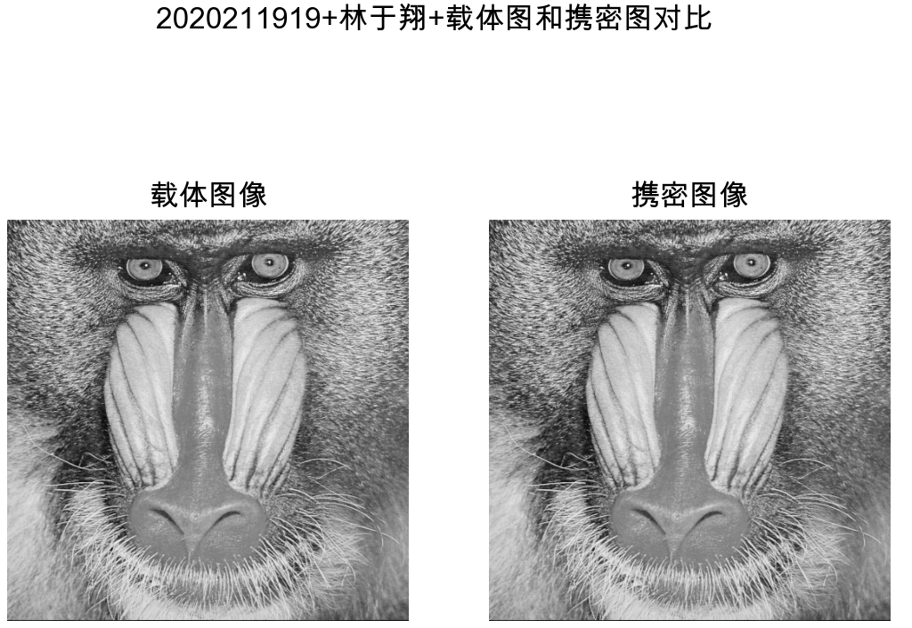

图4

1. 提取隐藏的LSB 隐写信息，对比原信息，判断是否提取成功。要求将提取的隐藏信息32bit 位全部显示出来（和第二步骤中BUPT 的ASCII 码值的32bit 比较是否完全一致，必须完全一致），再转成文本，看提取的文本信息是不是BUPT。



图5



图6

1. 计算携密图像的峰值信噪比。峰值信噪比取小数点后四位，命令行方式输出的结果要求“学号**+**姓名计算出来的峰值信噪比为”，必须有本人姓名和学号的信息。



图7

1. **实验遇到的问题及解决方法**
2. 参考代码给的是彩色图片的隐写，首先要将彩色隐写代码转成灰色隐写代码。灰色没有三个颜色通道只有一个值，所以只要把另两个值的部分注释掉，此时得到的图片为绿色，需要添加成为plt.imshow(mpimg.imread('flag.bmp'),cmap='gray'), plt.title('载体图像'), plt.axis('off')，其中添加了cmap=’gray’使图片变为灰色。
3. 作图输出要求有中文，matplotlib本身不支持中文或者没有中文字体包。此时需要加上一句话来设置字体的属性plt.rcParams["font.sans-serif"] = "Arial Unicode MS"
4. 解码代码修改完发现输出的编码和之前不同，查找后发现加解密的算法不是逆运算，修改后发现还是不对，研究后发现加密算法修改后忘记运行了。
5. **实验心得体会和思考**
6. 通过分析代码，我能更好地理解隐写的过程和算法；
7. 代码修改还是要理解代码本身的含义和意义，不能投机取巧，胡乱修改；
8. 修改完算法记得运行加密程序，这样解密出来才是正确的；
9. 不同的加密过程会有不同的峰值信噪比，修改一行就能产生很大影响；
10. 字体的安装可以选择永久安装和在代码中引用该字体，本实验中选择后者；
11. 本实验不用在虚拟机运行，除了卡顿和耗电外没什么优点，后续没做完的实验全部在主机上完成，主机上已经装好需要的第三方包。